Конспект родительского собрания
в 1 младшей группе №1
«В детский сад без слёз!»

Цель: Знакомство с родителями, знакомство родителей с воспитателями, установление позитивных отношений, создание положительной эмоциональной атмосферы.
Задачи:
- Дать представление родителям о возрастных особенностях детей
- Показать возможность доверительного отношения к работникам образовательного учреждения, уважительного отношения друг к другу.
- Создать атмосферу, располагающую родителей активно участвовать в жизни группы.
Повестка дня:
1. Сообщение темы и цели собрания
2. Знакомство с родителями. ( Игра «Давайте познакомимся»)
3.Знакомство с профилактическими мерами COVID - 19
4. Адаптация детей к детскому саду. Рекомендации родителям.
5.Ознакомление родителей с внутренним распорядком д/с «Чайка»
6. Выбор родительского комитета
7. Вопросы к воспитателю
8. Итог упражнение «Аплодисменты»

Ход собрания

1.Здравствуйте, уважаемые родители! Сегодня мы собрали вас здесь, чтобы познакомиться с вами и познакомить вас друг с другом.

А так же уделить особое внимание такому понятию, как адаптация и как её пережить.

Детский сад – новый период в жизни не только ребёнка, но и вас – взрослых. Нам предстоит прожить вместе два замечательных года.

Дети-это счастье, дети - это радость,
Дети - это в жизни свежий ветерок.
Их не заработать, это не награда,
Их по благодати взрослым дарит Бог.
Дети, как ни странно, также испытанье,
Дети, как деревья, сами не растут.
Им нужна забота, ласка, пониманье,
Дети - это время, дети – это труд!

2. Станут ли эти годы для вашего ребёнка, а значит и для вас счастливыми, интересными, запоминающимися – это, во многом, зависит от вас, от вашего участия в жизни группы и детского сада, от вашего взаимодействия не только с воспитателями, но и с другими родителями группы. Во время первой нашей встречи хочется, чтобы состоялось знакомство, которое позже, надеюсь, перерастёт в тёплые дружеские отношения». Нередко бывает, что родители детей одной группы, встречаясь, даже не знают друг друга. И это очень мешает общению. Поэтому я предлагаю всем познакомиться. Для этого мы сыграем в одну простую, но очень важную игру «Давайте познакомимся».
Всем родителям предлагается встать и создать подобие круга. Начинает игру воспитатель, держа в руках плюшевого зайку, представляется присутствующим.
«Здравствуй те, меня зовут Анна Юрьевна, я воспитатель ваших деток» Далее по кругу, зайка переходит к каждому из родителей, которые так же презентуют себя, например « Я, Мария Михайловна, мама Алёны». Зайка проходит по кругу из рук в руки, замыкает круг второй воспитатель.

3. Памятки «Профилактические меры COVID – 19.

4.1. Адаптация - это приспособление или привыкание организма к новой обстановке. В новой обстановке малыш постоянно находится в сильном нервно-психическом напряжении, стрессе, который не прекращается ни на минуту особенно в первые дни.
Впервые дни пребывания в саду практически у каждого ребёнка сильно выражены отрицательные эмоции: от хныканья, "плача за компанию" до постоянного приступообразного плача. Особенно яркими являются проявления страха (малыш боится неизвестной обстановки, боится новых воспитателей, а главное, того, что вы забудете о нем, уйдя из сада на работу.) На смену отрицательным эмоциям обязательно придут положительные, свидетельствующие о завершении адаптационного периода. Если ребенок успокаивается в течение некоторого времени после ухода мамы, то все в порядке.
Нужно помнить, что малыши играют не вместе, а рядом друг с другом. У них еще не развита сюжетная игра, в которую включались бы несколько детей. Поэтому не стоит расстраиваться, если ваш ребенок пока не взаимодействует с другими малышами. О том, что адаптация идет успешно, можно судить по тому, что кроха все охотнее взаимодействует с воспитателем в группе, откликается на его просьбы, следует режимным моментам.
Первое время познавательная активность бывает снижена или даже вовсе отсутствовать на фоне стрессовых реакций. В процессе успешной адаптации малыш постепенно начинает осваивать пространство группы, его "вылазки" к игрушкам станут более частыми и смелыми, ребенок станет задавать вопросы познавательного плана воспитателю.
Под влиянием новых внешних воздействий впервые дни адаптации к детскому саду ребёнок может на короткое время "растерять" навыки самообслуживания. Не волнуйтесь! Успешность адаптации определяется тем, что ребенок не только "вспоминает" забытое, но вы, с удивлением и радостью, отмечаете новые достижения, которым он научился в саду.
Некоторые дети становятся "заторможенными", а некоторые — неуправляемо активными. Это зависит от темперамента ребенка. Хорошим признаком успешной адаптации является восстановление нормальной активности дома, а затем и в садике.
Если вы оставляете ребенка в саду на дневной сон, то готовьтесь, что впервые дни он будет засыпать плохо. Иногда дети вскакивают, или, уснув, вскоре просыпаться с плачем. Дома также может отмечаться беспокойный дневной и ночной сон. К моменту завершения адаптации сон и дома, и в саду обязательно нормализуется.
В первое время у ребенка бывает пониженный аппетит. Это связано с непривычной пищей, со стрессовыми реакциями — малышу просто не хочется есть. Хорошим признаком считается восстановление аппетита.
Стресс приводит к тому, что ребёнок слабеет, снижается сопротивляемость организма инфекциям, и он может заболеть в первый месяц. Часто случается так, что причина простуд не медицинская, а психологическая. Один из известных механизмов психологической защиты так и называется - бегство в болезнь. Организм начинает демонстрировать удивительную ослабленность, с легкостью подпадает под любое отрицательное влияние, отказывается противостоять простуде. Обычно адаптация проходит за 3-4 недели, но случается, что она растягивается на 2-3 месяца.
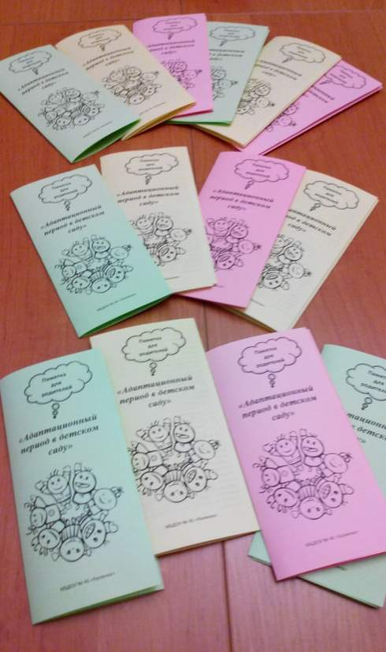
4.2. Советы психолога
Чем могут помочь родители? Каждый родитель, видя, насколько ребенку непросто, желает помочь ему быстрее адаптироваться. И это замечательно.
Комплекс мер состоит в том, чтобы создать дома бережную обстановку, щадящую нервную систему малыша, которая и так работает на полную мощность.
Рекомендации родителям

Что делать, если ребенок начал ходить в детский сад.
1. Установите тесный контакт с работниками детского сада.
2. Приучайте ребенка к детскому саду постепенно.
3. Не оставляйте ребенка в саду более чем на 8 часов.
4. Сообщайте воспитателям о привычках и склонностях ребенка.
5. С 4 по 10 день лучше сделать перерыв в посещении детского сада.
6. Поддерживайте дома спокойную обстановку.
7. Не перегружайте ребенка новой информацией.
8. Будьте внимательны к ребенку, заботливы и терпеливы.

Что делать, если ребенок плачет при расставании с родителями.
1. Рассказывайте ребенку , что ждет его в саду.
2. Будьте спокойны, не проявляйте перед ребенком своего беспокойства.
3. Дайте ребенку с собой любимую игрушку или какой-то домашний предмет.
4. Придумайте и отрепетируйте несколько разных способов прощания (например, воздушный поцелуй, поглаживание по спине).
5. Будьте внимательны к ребенку, когда забираете его из детского сада.
6. После детского сада погуляйте с ребенком в парке, на детской площадке. Дайте ребенку возможность поиграть в подвижные игры.
7. Демонстрируйте ребенку свою любовь и заботу. Будьте терпеливы!

Полная адаптация ребенка к детскому саду возможна не раньше чем через 2-3 месяца. И в течение всего этого периода надо заботиться о том, чтобы ребенок не слишком остро ощущал разрыв между своей прежней и теперешней жизнью. Например, старайтесь первое время одевать его в знакомую одежду, дать с собой в садик любимую игрушку. Если ребенок сильно скучает, облегчить его состояние сможет фотография мамы в шкафчике для одежды или под подушкой его кроватки, тому же самому может послужить какая-то небольшая вещь мамы, например: ее шарфик или платочек.
Проявляйте как можно больше интереса к его занятиям в детском саду, внимательно выслушивайте его рассказы, сохраняйте рисунки и аппликации, которые он приносит; любознательность и стремление к действию возникают и развиваются (как и умение говорить или ходить) при доброжелательном и терпеливом участии взрослых, благодаря их постоянным поощрениям.
В первое время ребенок может сильно уставать в детском саду: новые впечатления, новые друзья, новая деятельность, большое количество народа. Если ребенок приходит домой измученным и нервным, это еще не значит, что его адаптация проходит тяжело. Просто необходимо время, чтобы малыш привык к новому режиму.
Поддерживайте отношения с воспитателем и другими родителями. Интересуйтесь, с кем ваш малыш дружит, приветствуйте и поощряйте дружбу. Участвуйте в жизни малыша, радуйтесь его успехам и творчеству.
Помните, что с началом посещения детского сада ребёнок на время лишается физического контакта с матерью. Маленьким детям важно, чтобы их продолжали брать на руки, обнимали, укладывали спать. Поэтому старайтесь уделять больше внимания ребёнку дома, читайте, играйте, смотрите вместе мультики, делайте домашнюю работу. Подчеркивайте, каким большим и умелым стал ваш малыш, как пошел в детский сад, каким он стал сильным, смелым и умным, как многому он учится каждый день в детском саду. Будьте нежны, терпеливы и доброжелательны. И, скорее всего, стресса, связанного с поступлением в детский сад, удастся избежать. Удачи Вам!

6. Правила внутреннего распорядка для родителей детского сада «Чайка» (см. приложение)

7. Выбор родительского комитета.
Для помощи нам, воспитателям, в организации и проведении праздников, развлечений, а также улучшении жизни нашей группы, мы предлагаем вам сейчас выбрать родительский комитет.
8. Вопросы. Если у вас появились какие-то вопросы, мы с удовольствием на них ответим.
9. Заключительная часть В заключение хочется сказать, что мы будем вместе закладывать фундамент доброжелательных отношений в нашей группе. Нужно сделать так, чтобы ребенку в детском саду было весело хорошо. Интересно, чтобы он с радостью шел в детский сад, дружил с ребятами и довольным возвращался домой, потому что дома его ждут любящие взрослые.
Я предлагаю посмотреть на свои ладони и представить на одной УЛЫБКУ на другой РАДОСТЬ. И вот чтобы они не ушли от нас их надо крепко накрепко соединить в аплодисментах. Желаем вам успехов, интересных открытий, веселых игр и настоящих друзей! Только вперед!
Наше собрание подошло к концу. До новых встреч!

Используемая литература:
1. Арнаутова Е.П. Планируем работу с семьей. // Управление ДОУ 2002г., № 4 .
2. Арнаутова Е.П. Педагог и семья. М., 2001г.
3. Зверева О.Л. Конкурс знатоков педагогических секретов. // Д/в 1997г., №
10.
4. Зверева О.Л. Методическая помощь воспитателю в подготовке к общению с родителями. // Управление ДОУ 2002г., № 4.
5. Зверева О.Л., Кротова Т.В. // Общение педагога с родителями в ДОУ//.
6. Хабибуллина Р.Ш. «Система работы с родителями воспитанников. Оценка деятельностости ДОУ родителями» // Дошкольная педагогика 2007г., №7.

